**Министерство образования и науки Российской Федерации**

**ФЕДЕРАЛЬНОЕ ГОСУДАРСТВЕННОЕ АВТОНОМНОЕ ОБРАЗОВАТЕЛЬНОЕ УЧРЕЖДЕНИЕ ВЫСШЕГО ОБРАЗОВАНИЯ**

**“НАЦИОНАЛЬНЫЙ ИССЛЕДОВАТЕЛЬСКИЙ**

**УНИВЕРСИТЕТ ИТМО”**

**ФАКУЛЬТЕТ СРЕДНЕГО ПРОФЕССИОНАЛЬНОГО ОБРАЗОВАНИЯ**

**ОТЧЕТ**

**ПО ЛАБОРАТОРНОЙ РАБОТЕ № 6**

**«Разработка интерфейсов для выполнения CRUD-операций**

**над базой данных средствами PHP»**

Специальность 09.02.07 «Информационные системы и программирование»

Дисциплина «Основы проектирования баз данных»

|  |  |
| --- | --- |
| Преподаватель:  Говоров А. И.  «05»мая 2021г.  Оценка: | Выполнили:  студенты группы Y2334  Панаёт В. Т. |

Санкт-Петербург

2020/2021

ЦЕЛЬ РАБОТЫ

Овладеть практическими навыками разработки форм для вставки, выборки и редактирования данных.

ХОД РАБОТЫ

Было реализовано четыре блока интерфейсов.

В первом блоке были реализованы интерфейсы для таблицы batch.

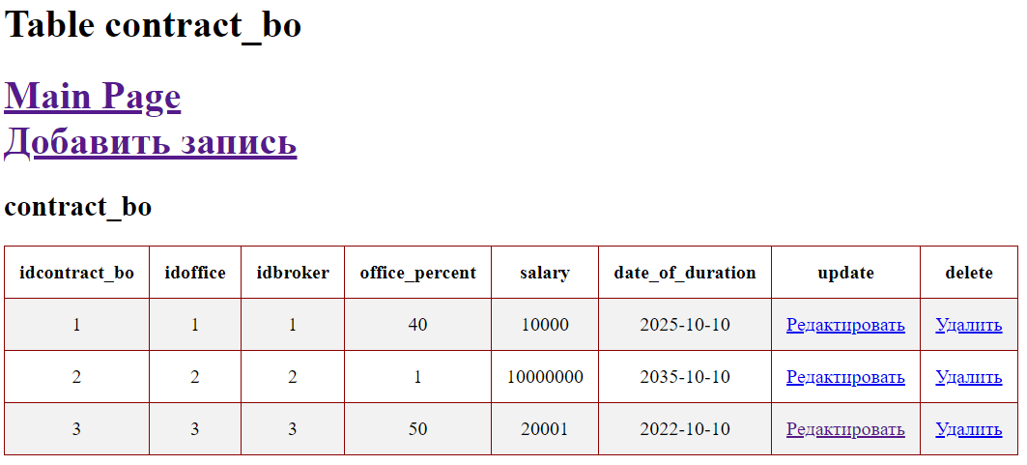

Рис. 1 Пример интерфейса на таблице contract_bo

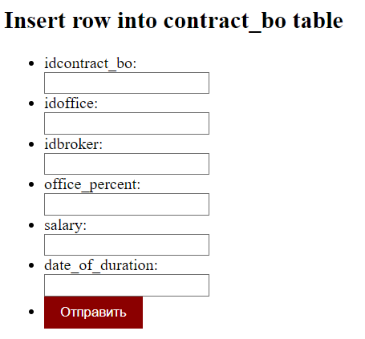

Рис. 2 Добавить строку в таблицу contract_bo

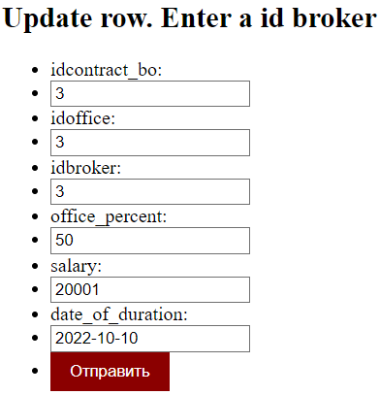

Рис. 3 Изменить строку в таблицу contract_bo

ВЫВОД

В ходе работы были приобретены практические навыки разработки

форм для вставки, выборки и редактирования данных.